报名选拔事宜：

1、参赛队更新确认报名信息（所有参赛队均需重新填写），方式：微信扫描二维码，每队只需队长填写一次即可。截止时间：2019年6月18日。

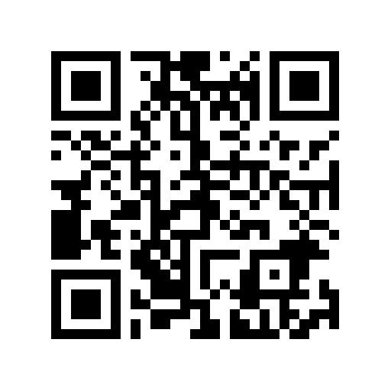

注意事项：邮箱信息建议使用163、126、ouc等邮箱；此次填写增加了参赛队是否已满足参赛要求的信息，请参赛队参照以下条件如实填写：满足参赛要求指参赛队中至少有两名队员具备下列条件之一：

（1）参加过往年的全国大学生数学建模竞赛；

（2）参加过美国大学生数学建模竞赛，并取得Successful或以上的成绩；

（3）参加过中国海洋大学大学生数学建模竞赛暨“深圳杯”数学建模挑战赛；

（4）选修了（含今年夏季学期的）《数学建模实践》，或《数学建模》，或《数学模型》课程。

2、对于尚不满足参赛要求的队伍，可在本周日（6月16日）下午13：30-16：30到数学院523参加面试。通过面试后可取得参赛资格。要求：

（1）原则上参赛队的3名同学需一起参加面试；

（2）面试重点考查队员参加数学建模竞赛所需掌握的知识、技能，参加过的创新实践活动经历、团队协作能力等；每队准备2分钟的自述发言，并回答指导教师的提问。

3、具备参赛资格的参赛队（含1中满足参赛条件的和2中通过面试的），请于2019年6月18日24：00前缴纳报名费300元，超时未缴纳视为放弃参赛。

方式：支付宝转账

账号：13589240299

姓名：吕可波

转账时请一定备注三名队员的姓名。

4、参赛队打印填写《参赛承诺书》，要求每名队员亲笔填写，并于2019年7月10日前投入数学学院四楼西侧26号信箱。特殊情况请于陈老师单独联系。承诺书中涉及的比赛规范等文件见组委会网站：www.mcm.edu.cn